02.04.2020
Temat dnia: Stroje dawniej a dziś.
- Przeczytaj hasło dnia, wytnij i wklej do zeszytu – zeszyt do edukacji polonistycznej.
DAWNE I WSPÓŁCZESNE STROJE

- Wysłuchaj czytanej przez rodzica / opiekuna kartki z pamiętnika P3 s. 88.
Odpowiedz na pytanie:
Jak oceniasz strój dziewczynki ?
- Odpowiedz pisemnie w zeszycie na pytania – zeszyt do edukacji polonistycznej. Co założyła dziewczynka, aby nosić się z klasą ?
- Zastanów się, co to jest elegancja i od czego zależy. Czy elegancja dotyczy tylko wyglądu zewnętrznego?
Przeczytaj informację, wytnij i wklej do zeszytu – zeszyt do edukacji polonistycznej.

Osoba elegancka to osoba, która ubiera się lub zachowuje w sposób świadczący o dobrym guście lub dobrym zachowaniu.

- Wysłuchaj baśń ,, Nowe szaty cesarza”
YouTube - ,, Nowe szaty cesarza” – Andersen audiobook bajka
Odpowiedz na pytania:
Jakim człowiekiem był cesarz?
Co robił w ciągu dnia?
Jakimi cechami charakteryzowała się tkanina?
Dlaczego nikt nie chciał powiedzieć prawdy cesarzowi?
Kto odważył się ją powiedzieć?
- Wskaż na zdjęciach stroje dawne i współczesne. Opowiedz, czym się od siebie różnią P3 s. 88.
- Wykonaj ćwiczenie KĆ3 s. 81 ćw. 4
- Poćwicz odczytywanie godzin - www.matzoo.pl (wyniki swoich osiągnięć prześlij za pomocą zdjęcia na e-maila: zpswr.mnowak@o2.pl ).
- Przypomnij sobie na podstawie ilustracji wiadomości o jednostkach czasu zegarowego.
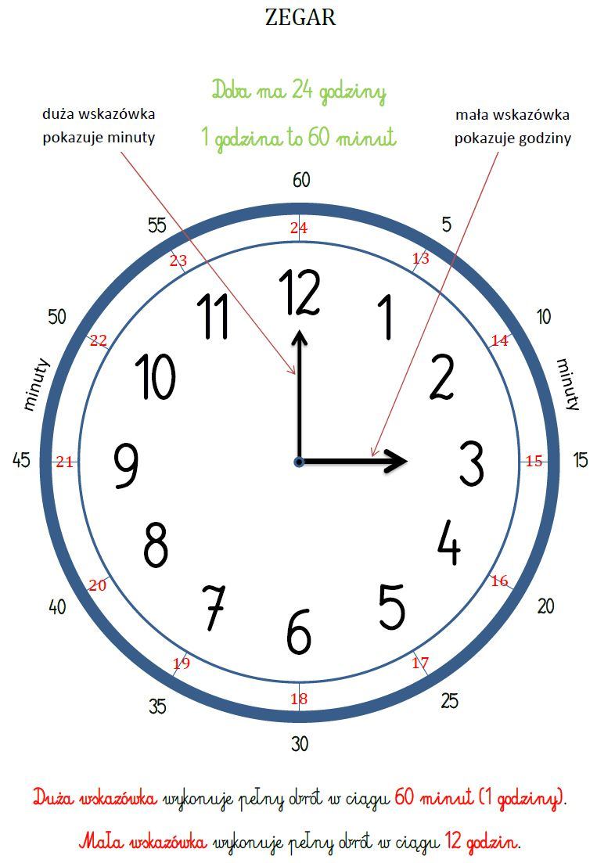
Praca domowa
Przeczytaj zadanie, rozwiąż je i uzupełnij odpowiedź.
Wykonane zadanie wytnij i wklej do zeszytu – zeszyt do edukacji matematycznej.

Zad.
Ewa wyszła do szkoły o godzinie 8.00, a jej młodszy brat o godzinie 10.00. Oblicz, o ile godzin wcześniej wyszła Ewa.

……………………………………………………………………………

Odpowiedź: Ewa wyszła wcześniej o …………… godziny.

